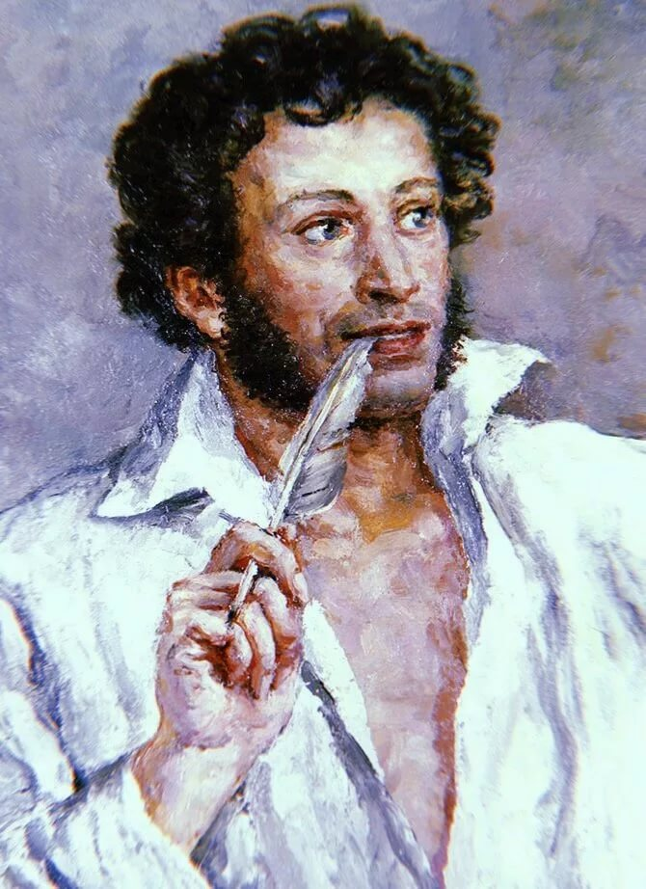
«Пушкинские места России»

Чтобы почувствовать Пушкина до конца,
надо побывать в пушкинских местах.
К. Паустовский.

Душа Пушкина открыта перед каждым человеком, какого бы возраста он ни был и какое образование ни имел; стихи поэта поймет и умудренный годами ученый, и ребенок, только научившийся читать - лишь бы это были честные, добрые люди. Вот для того, чтобы «почувствовать» А.С. Пушкина, лучше понять творчество известного русского поэта и писателя 1 половины 19 века, мы и отправляемся с вами в заочное путешествие по пушкинским местам.
Имя А.С. Пушкина известно каждому из нас с самого раннего детства. Его стихи, сказки сначала нам читают взрослые, а потом уже каждый открывает для себя все новые и новые страницы творческой биографии известного поэта. По словам А.Т. Твардовского, «Пушкин входит в наш жизнь в самом ее начале и не покидает нас до конца» Пушкин принадлежит к вечно живущим явлениям, не останавливающимся на той точке, на которой их застала смерть. Он продолжает жить в душах, памяти людей и после своей кончины. И объяснить это можно необычайным талантом, его желанием и стремлением пробуждать добрые чувства, тем, что все творчество Пушкина пропитано солнцем, поддержано сердцем. И люди, входящие в мир Пушкина, идут к добру. Пушкин – это душа, открытая людям, это светлая, жизнестойкая, сердечная поэзия. Это человек, который «из русского языка сделал чудо, ввел в употребление новые слова, старым дал новую жизнь». Каждое его произведение - это отдельный мир, яркий, полный собственных сил, величия и простоты.
Сегодня, отправляясь по пушкинским местам, мы попытаемся понять истоки вдохновения поэта, его таланта и красоты.
Итак, отправляемся в путь.
Москва
А.С. Пушкин родился 26 мая 1799 года в Москве в доме Скворцова на Молчановке в семье отставного майора Сергея Пушкина и его жены Надежды. Семья принадлежала к образованной части московского общества. Дядя Пушкина, Василий Львович, был известным поэтом. В доме Пушкиных нередко бывали Н. Карамзин, В. Жуковский и другие известные писатели.
В 12 лет мальчика отправили учиться в Царское Село в лицей. Но Пушкин пронес через всю жизнь любовь к Москве, городу своего детства. Сколько раз бродил он вечерами по тихим московским улочкам с дядькой Никитой Козловым, поднимался с ним на колокольню Ивана Великого, любовался башнями древнего Кремля. Позднее в стихах он признается в любви к Москве, ее героической истории.
Отрывок из романа в стихах «Евгений Онегин» «Москва! Как много в этом звуке…»
Москва - это город, где Пушкин родился и провел свое детство, где навсегда подружился с книгами и стал писать свои первые стихи. Дом Пушкиных на бывшей Немецкой ныне Бауманской улице не сохранился. На этом месте сейчас расположено здание школы.
С ним связан первый московский период жизни поэта - с 1799 по 1811 г.
Второй раз Александр Сергеевич приезжает в Москву в 1826 г. после возвращения из Михайловской ссылки и бывает здесь довольно часто вплоть до 1831 г. В этот второй московский период, временами по долгу живя в Москве, Пушкин вращается в литературной среде. Бывает у поэтов П.А. Вяземского, Д.В. Веневитинова, Е.А. Баратынского. Посещает салоны З.А. Волконской и А.П. Елагиной. Третий московский период - с 1831 по 1836 г.г. В эти годы Пушкин бывал в Москве восемь раз. 18 февраля (по старому стилю) 1831 года в церкви Вознесения Христова Пушкин венчается с Натальей Николаевной Гончаровой. Их первой квартирой стал дом на Арбате, где молодые прожили около трех месяцев. Теперь в этом доме расположен музей Пушкина. А в 1880 году рядом был установлен памятник работы скульптора А.М. Опекушина.
Петербург
Первое свое дальнее путешествие Пушкин совершил в годовалом возрасте, когда его родители в 1800-1801 г.г. провели в столице несколько месяцев. А настоящее знакомство с городом состоялось в 1811 г. Тогда дядя поэта Василий Львович Пушкин привез Александра в Петербург для поступления в Царскосельский Лицей. Пушкин очень любил северную столицу, с ее европейской планировкой, мощной и неукротимой Невой. Этот город прекрасен, и поэт не скрывает своих чувств: отрывок из поэмы «Медный всадник»: «Люблю тебя, Петра творенье…». Пока Александр Сергеевич учился в лицее, родители переехали в Петербург и поселились на тихой окраине, в Коломне. Здесь же жил Пушкин и после окончания лицея. Устроился на службу в Коллегию иностранных дел. В свободное время посещал театр, участвовал в работе литературного общества «Зеленая лампа», писал стихи. В Петербурге написана замечательная поэма «Руслан и Людмила». Как не вспомнить любимые строки? Отрывок «У лукоморья дуб зеленый…» Сюда, в Петербург, привез Александр Сергеевич московскую красавицу Гончарову Наталью, согласившуюся стать его женой 18 февраля 1831 года. Здесь, в Петербурге, у него рождались дети, здесь он был счастлив, здесь же он встретил своего будущего убийцу- француза Дантес. Сейчас в Петербурге бережно сохраняется все, что связано с именем Пушкина: Институт русской литературы (Пушкинский дом), последняя квартира поэта на набережной Мойки,12 (Всероссийский музей Пушкина) и много других мест.
Михайловское
Когда-то земли по берегам двух живописных озер Курчане, Маленец и красивой реки Сороти были дарованы прадеду Пушкина Абраму Петровичу Ганнибалу, арапу Петра Великого. Одно из сел, Михайловское, досталось по наследству матери поэта. «Выйдя из Лицея, я почти тотчас уехал в Псковскую деревню моей матери. Помню, как обрадовался сельской жизни, русской бане, клубнике и прочему», - вспоминал Пушкин о своей первой поездке в Михайловское в 1817 году. Спустя два года, он вновь провел здесь лето, отдыхая после тяжелой болезни. В этот приезд 1819 г. были написаны стихотворения "Деревня" и "Домовому":
Поместья мирного незримый покровитель,
Тебя молю, мой добрый домовой,
Храни селенье, лес и дикий садик мой
И скромную семьи моей обитель...
Всего 8 раз приезжал Пушкин в Михайловское. «В разные годы под Вашу сень, Михайловские рощи, являлся я»,- признается впоследствии поэт. Самое продолжительное время пребывания Пушкина в Михайловском - годы ссылки с августа 1824 по сентябрь 1826 г. По распоряжению высочайших властей, будучи замечен в интересе к атеизму, неугодный одесскому начальству, он был исключен со службы у графа Воронцова и сослан в имение своей матери под надзор духовенства и местных властей. В Михайловском Пушкину легко работалось. Здесь он написал более ста произведений, среди которых «Граф Нулин», «Цыгане», «Борис Годунов», главы из романа в стихах «Евгений Онегин». Михайловское влекло поэта, волновало, дарило творчество и вдохновение.
Кто может хладно, равнодушно на дом родительский взглянуть?
В ком на привет его послушно живей не затрепещет грудь!
Влеченьем сердца иль случайно увижу стены, темный сад,
Где ненарушимо и тайно зарыт минувшей жизни клад.
Жизнь ссыльного поэта скрашивала его няня, Арина Родионовна. Долгими зимними вечерами при свете лучины, рассказывала она удивительные сказки своему 25-летнему питомцу. Пушкин писал друзьям: «вечерами слушаю сказки моей няни…она единственная моя подруга, и с нею мне не скучно». Своей любимой няне поэт посвящает стихотворение. «Няне». В январе 1825 года в Михайловское приехал лицейский друг Пушкина Иван Пущин. Он привез поэту в подарок комедию «Горе от ума», очень популярную в то время в Петербурге. Пушкин был очень рад и встрече, и подарку. Впоследствии Пушкин напишет об этой встрече в стихах. Стих. «Пущину»
Духовное перерождение, испытанное Пушкиным в Михайловском, обогатившее его как человека и как художника - творца, дало импульс всему творчеству в дальнейшем. Неслучайно Михайловское называли и называют поэтической родиной Пушкина
Тригорское
Это селение находилось в нескольких верстах от Михайловского. Почти все свободное от поэтических трудов время Пушкин проводил в Тригорском, в гостях у семьи Осиповых –Вульф, где "находил и строгий ум, и расцветающую молодость, и резвость детского возраста".
Роман "Евгений Онегин «почти весь был написан в моих глазах, - вспоминал тригорский приятель поэта Алексей Вульф. Так я, студент Дерптский, явился в виде геттингенского под названием Ленского. Сестрицы мои суть образцы его деревенских барышень, и чуть ли не Татьяна одна их них».
Общение с тригорскими друзьями, наблюдения за жизнью других окрестных помещиков давали поэту краски и материалы для вымыслов, столь натуральных, верных и согласных с прозою и с поэзиею сельской жизни России. Летом 1825 года в Тригорском гостила Анна Петровна Керн. Пушкин видел ее и раньше, новая встреча произвела на него огромное впечатление. В результате рождается у Пушкина вдохновенный гимн любви. Стихотворение «Я помню чудное мгновенье» Захарово
…Мне видится мое селение,
Мое Захарово; оно
С заборами в реке волнистой,
С мостом и рощею тенистой
Зерцалом вод отражено.
На холме домик мой...
Захарово находится недалеко от Москвы. В 1804 г. это имение купила бабушка поэта - М.А. Ганнибал. Там с 1805 по 1810 г.г. каждое лето проводила вся семья Пушкиных. Впечатления, полученные Пушкиным-ребенком в Захарово, сохранились на всю жизнь. Здесь будущий поэт впервые узнал о поэтической русской природе, о простых русских крестьянах. . Вполне вероятно, что именно эти места открыли поэту « очей очарованье», а он, восхищенный трогательным русским пейзажем, оставил в наследство нам замечательные стихи. Отрывок из стихотворения «Осень». Взрослым Пушкин приезжал в Захарово только один раз - в 1830г. Об этом посещении мать поэта, Надежда Осиповна, писала дочери Ольге: "Представь себе, он сделал этим летом сентиментальную поездку в Захарово, совсем один, единственно для того, чтобы увидеть места, где он провел несколько лет своего детства". В двух верстах от Захарово находится село Большие Вяземы. (Теперь станция Голицыно Белорусской железной дороги). В то время оно принадлежало князю Голицыну, с которым дружили родители будущего поэта. В Захарово не было своей церкви, и Пушкины каждое воскресенье ездили в Большие Вяземы к обедне. Эта церковь, по преданию, построена Борисом Годуновым в конце XVI века. В церковной ограде летом 1807 г. похоронен младший брат Пушкина - Николай.
Святогорье
Земля отцов и дедов неодолимо влекла к себе Пушкина, давая ему желанный покой и вдохновенье. « Ближе к милому пределу» завещал он похоронить свой прах. Таким местом стало родовое кладбище Ганнибалов – Пушкиных в Святогорском монастыре у стен Успенского собора. В 1836 году Пушкин привез сюда для погребения тело матери, а менее чем через год, морозным февральским утром 1837 года, приняла псковская земля прах гениального российского поэта Александра Сергеевича Пушкина.
Святогорский монастырь построен по приказу Ивана Грозного в 1569 году. В центре монастырского двора сейчас разбит сквер, а в 1949 году установлен большой бюст Пушкина. Отсюда две лестницы ведут на высокий холм - Синичью гору, древнее городище, где стоит Успенский собор. У восточной стены находится могила Пушкина. У монастырских стен в пушкинское время устраивались знаменитые святогорские ярмарки, которые любил посещать поэт. Переодетый в крестьянский наряд, он подолгу простаивал с крестьянами, прислушиваясь к народной речи, сказкам, песням, пословицам, поговоркам, черпая из кладезя народной мудрости материал для будущих произведений. Отрывки из любимых сказок Пушкина.

Вот и подошло к концу наше путешествие. Хочется верить, что короткая встреча с пушкинскими местами сделает нас чуточку мудрее и духовно богаче. А стихи, прочитанные на нашей встрече, веселые и грустные, лиричные и патриотичные, помогут нам увидеть в Пушкине русского национального поэта, завещавшего каждому из нас искренность и человеколюбие, умение радоваться жизни, видеть красоту, окружающую нас. И оставаться людьми. Красивыми, добрыми, любящими свою родину, свой язык, свою культуру.
Заканчивая встречу, мы не говорим Пушкину: «Прощай», мы скажем: «До новой встречи». Очень скоро мы встретимся с ним в Болдино. Это еще одна географическая точка в творческой биографии поэта.

